Описание основных этапов реализации практики

Для удобства прочтения, все рисунки, упоминаемые в тексте, собраны в приложении в конце документа.

1 этап. Подготовка материалов для проведения игры.
Все материалы для игры, за исключением банка вопросов и презентации к конкретной игре, формируются один раз и в дальнейшем лишь корректируются. В самом простом случае, для проведения игры потребуется лишь презентация с вопросами и нарисованная в Paint карта, поэтому внедрение игры возможно в любой школе и на любом уроке.
Для эффективного проведения игры, с минимальным количество пауз для обработки ответов и красивой визуальной составляющей, потребуются:
а) бланки ответов, в которых команды будут указывать название команды, номер раунда, ответ на вопрос раунда и указывают свои тактические действия на раунд: очки на защиту и номер защищаемой территории, очки на нападение и номер атакуемой территории. Бланки ответов могут быть созданы в текстовом редакторе word или нарисованы в программах Adobe Photoshop, GIMP или любом другом растровом или векторном графическом редакторе. На рисунке 1 представлен скан бланка ответов зелёной команды на 12 раунд одной из игр, проводившихся в нашей школе в 2022 году. На рисунке 2 бланк одной из первых, проведённых нами игр, сделанный в MS Word.
Для ускорения обработки ответов команд в дальнейшем планируется разработать веб-приложение на Django/Flask или Android приложение на Python фреймворке Kivy, чтобы команды могли с планшетов вводить данные в приложение, и обработка происходила автоматически. На данный момент все данные с бланков ответов приходится вводить в основное приложение игры вручную, что занимает от 2 до 5 минут в зависимости от количества команд.
б) карта с обозначенными территориями, каждая из которых пронумерована и указана ее стоимость. Размер карты, её форма, стоимость территорий и прочие параметры можно настраивать в зависимости от количества команд и количества раундов, которые планируется сыграть. Для игры на уроке, которая будет ограничена по времени 30-40 минутами, а количество команд из одного класса можно сформировать максимум 5-6, нужна небольшая карта, которая позволит командам быстрее встретиться на карте и начать захватывать территории друг друга. Пример небольшой карты на 41 территорию представлен на рисунке 3.
Для проведения игры между классами или между зданиями школы, где количество команд может быть 10 и более, а количество раундов больше 15, требуется карта с количеством территорий больше 100.

В определении количества необходимых территорий на карте можно исходить из произведения количества команд на количество раундов, т.е., например, на игру с 10 командами и 15 раундами нужна карта с количеством территорий не превышающим 150, но и как нам кажется не меньшим 100. Так как для сохранения интереса к игре, необходимо, чтобы команды нападали на территории друг друга. Этому служат и разные стоимости территорий, которые уменьшаются ближе к центру карты, мотивируя команды продвигаться в этом направлении. Большая карта на 111 территорий представлена на рисунке 4.
г) презентация с вопросами к игре. В презентации кроме непосредственно вопросов раундов, должны присутствовать таймер отсчета времени, оставшегося для ответа на вопрос раунда, очки, которые команды могут заработать за раунд. В начале презентации должны быть объяснены правила игры и, возможно, представлен один тестовый раунд.
Между раундами возможны вставки развлекательного контента, например, видео, связанного с вопросом предыдущего раунда. Такие вставки позволяют занять внимание участников игры на время обработки ответов и дают возможность школьникам узнать что-то новое, расширить свой кругозор. Фотографии со слайдами презентации представлены на рисунках 6-8.
Дизайн презентации лучше выдерживать в цветах, сочетающихся с цветами игрового приложения и бланков ответов.
д) грамоты и кубки для награждения победителей и призеров игры. Грамоты, как и бланки ответов могут быть разного качества и могут быть разработаны в любом графическом редакторе начиная от Paint и заканчивая более сложными и серьезными программами. Кубки для победителей вырезаются из пластика на станке лазерной резки, но возможна и печать кубков на 3d принтере или вырезка на пятикоординатных фрезерных чпу станках.
е) основное приложение игры, необходимо для автоматической обработки результатов раунда и закрашивания карты. Приложение разработано на Python с использованием библиотек Tkinter и customTkinter. Приложение позволяет в процессе игры лишь вносить тактические действия команд снимая тем самым нагрузку с организаторов. Приложение самостоятельно определяет кому будет принадлежать та или иная территория по итогам каждого раунда, кроме того, в приложении накапливаются очки команд, которые они не потратили за предыдущие раунды. Также приложение автоматически подводит итоги игры, рассчитывая, у какой команды по итогам игры территорий оказалось больше всего или же, в случае одинакового количества территорий, у какой команды осталось наибольшее количество очков. Скриншоты основных вкладок приложения и фотографии с игр представлены на рисунках 9 - 17.
ж) сайт с информацией об игре, победителями прошлых игр и рекордами команд. В нашем случае такой сайт существует на VDS сервере и функционирует в тестовом (непостоянном) режиме по url-адресу infobattle.ru:8000. Сайт выполнен на фреймворке Django с использованием HTML и CSS (рисунок 18). В дальнейшем планируется доработка сайта, внедрение новых разделов.

2 этап. Проведение игры
Для проведения ИНФОБОЯ на широкую аудиторию необходимо минимум 4 человека: ведущий, техник, диджей, помощник ведущего. В случае, если игра проводится на уроке учитель, проводящий игру, может совмещать данные роли, так как количество команд в таком случае невелико, а музыка на уроке вообще не будет уместна. Стоит отметить важную роль ведущего ИНФОБОЯ. Он контролирует процесс проведения игры, находится в постоянном общении с детьми и следит за строгим соблюдением регламента мероприятия. Помощник ведущего, обычно их несколько, собирают бланки ответов у команд, определяют правильность ответов и вносят результаты в приложение. Диджей управляет фоновой музыкой и громкостью микрофона ведущего. Фоновая музыка может играть с любого радио или может быть составлена в плейлист специально для мероприятия. Техник же в свою очередь отвечает за работоспособность проектора, электронных досок и микрофона с колонками.
Важным организационным моментом является объяснение правил и условий проведения ИНФОБОЯ. Учащимся выдаются бланки для записи ответов, они знакомятся с цифровым полем, на котором размечены игровые секторы. Интеллектуальный ресурс детей позволяет осваивать новые территории и продвигаться вперед. Стоит отметить, что визуализация игрового процесса позволяет вовлечь каждого ребенка в активную деятельность. Оперативность изменений на игровой карте стимулирует более тщательную работу учащихся и способствует здоровой конкуренции.
Если игра продолжается больше 10 раундов, то необходимо добавление интерактивов между раундами, чтобы снять напряжение и размяться. В качестве подобных интерактивов мы проводили:
- конкурс капитанов (каждая команда выбирает капитана, и они соревнуются между собой в быстрых ответах на вопросы, за это команда победившего капитана получает, например, дополнительную территорию);
- «продолжи песню» (учащимся включались начальные фрагменты популярных песен и требовалось угадать название песни и исполнителя);

3 этап. Дальнейшая доработка игры
В ближайшее время мы планируем переход от единого десктопного приложения к реализации с веб-приложением, на котором будет отображаться карта и результаты ходов команд (на фреймворке Flask или Django), Android приложением для планшетов (планшеты присутствуют на ИТ-полигоне в достаточном количестве), в которых команды смогут вносить свои ответы на раунд и тактические действия (на фреймворке Kivy) и приложением на Windows/МОС для организаторов, с возможностью исправлять вручную карту и следить за ходом игры и обработкой ответов.
Часть данных планов планируется к реализации учащимися профильных 10-11 ИТ-классов. Разработанные ими решения также могут быть использованы на конкурсе «Инженеры Будущего», а полученные при разработке знания на Предпрофессиональной олимпиаде школьников.

Приложение.
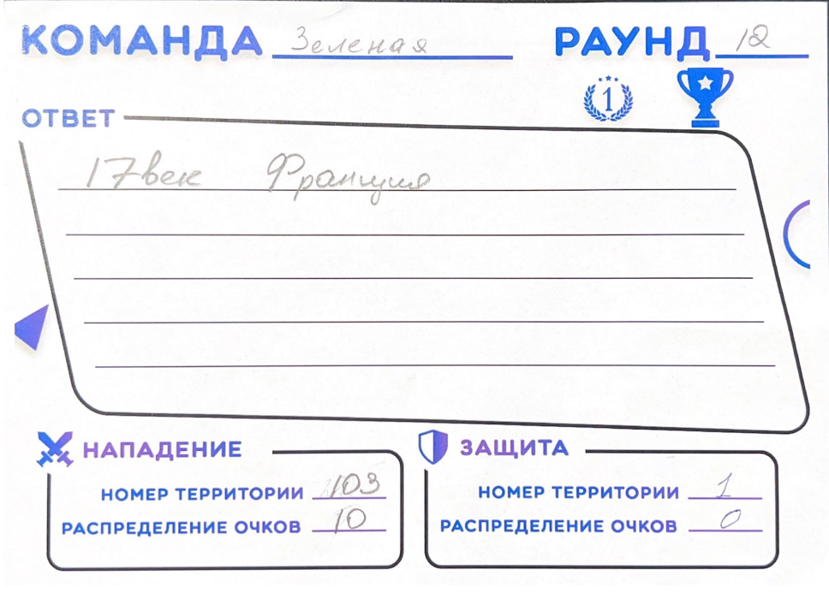
Рис. 1
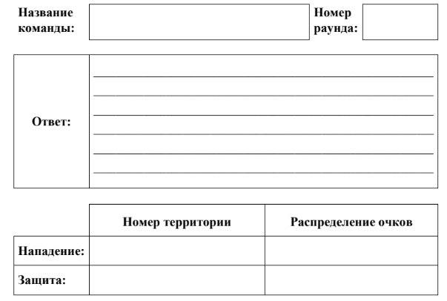
Рис. 2
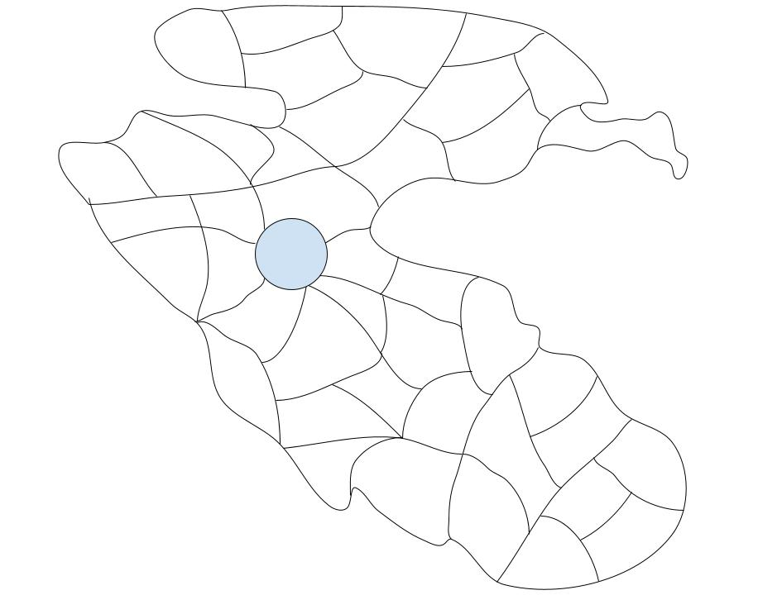
Рис. 3
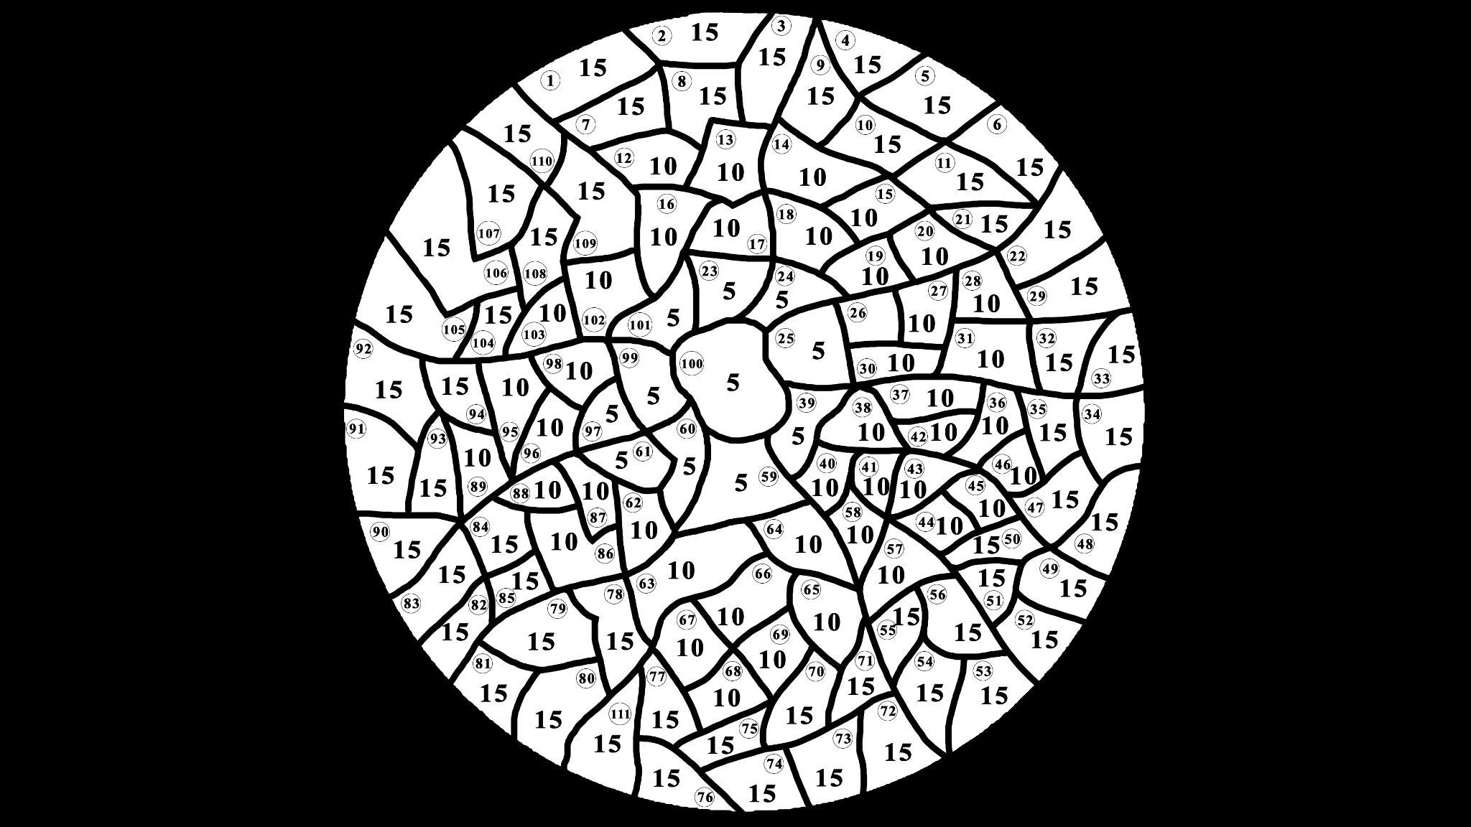
Рис. 4
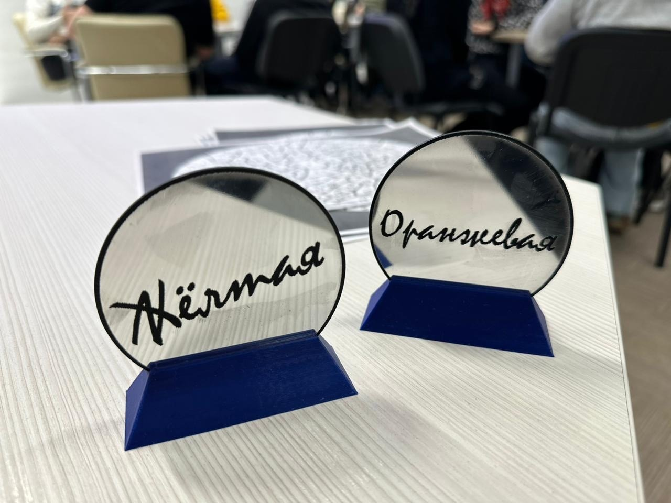
Рис.5

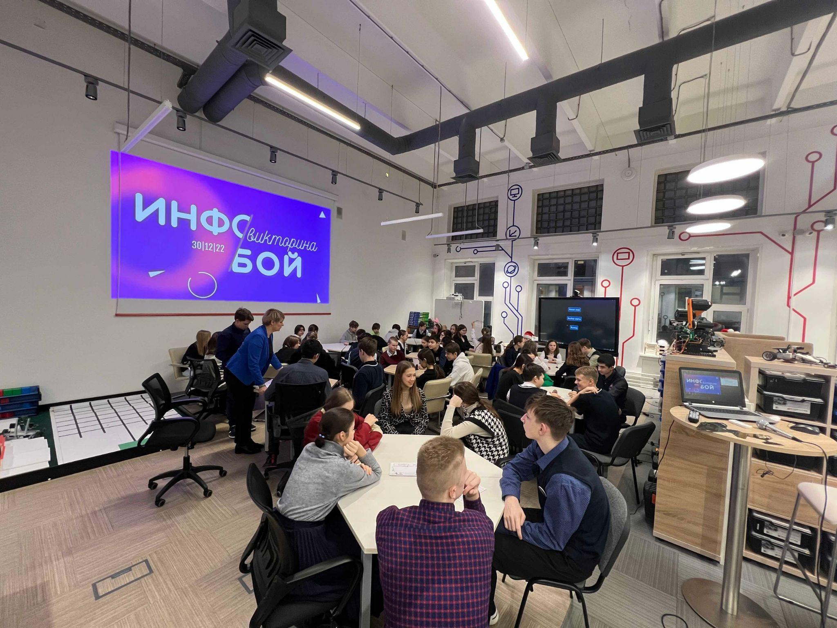
Рис. 6

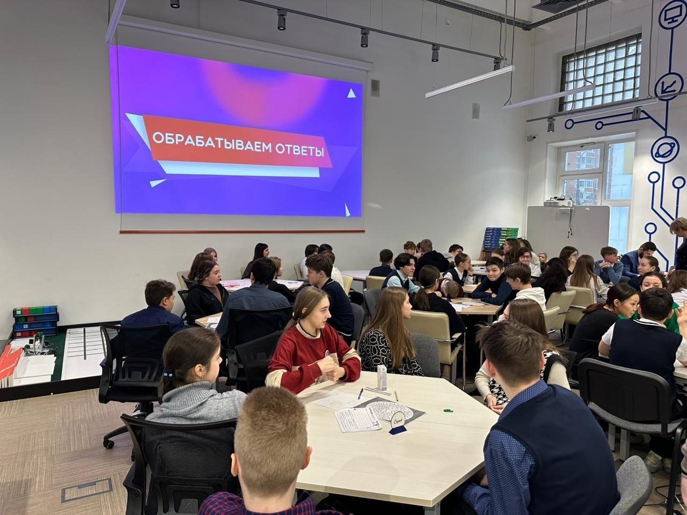
Рис. 7
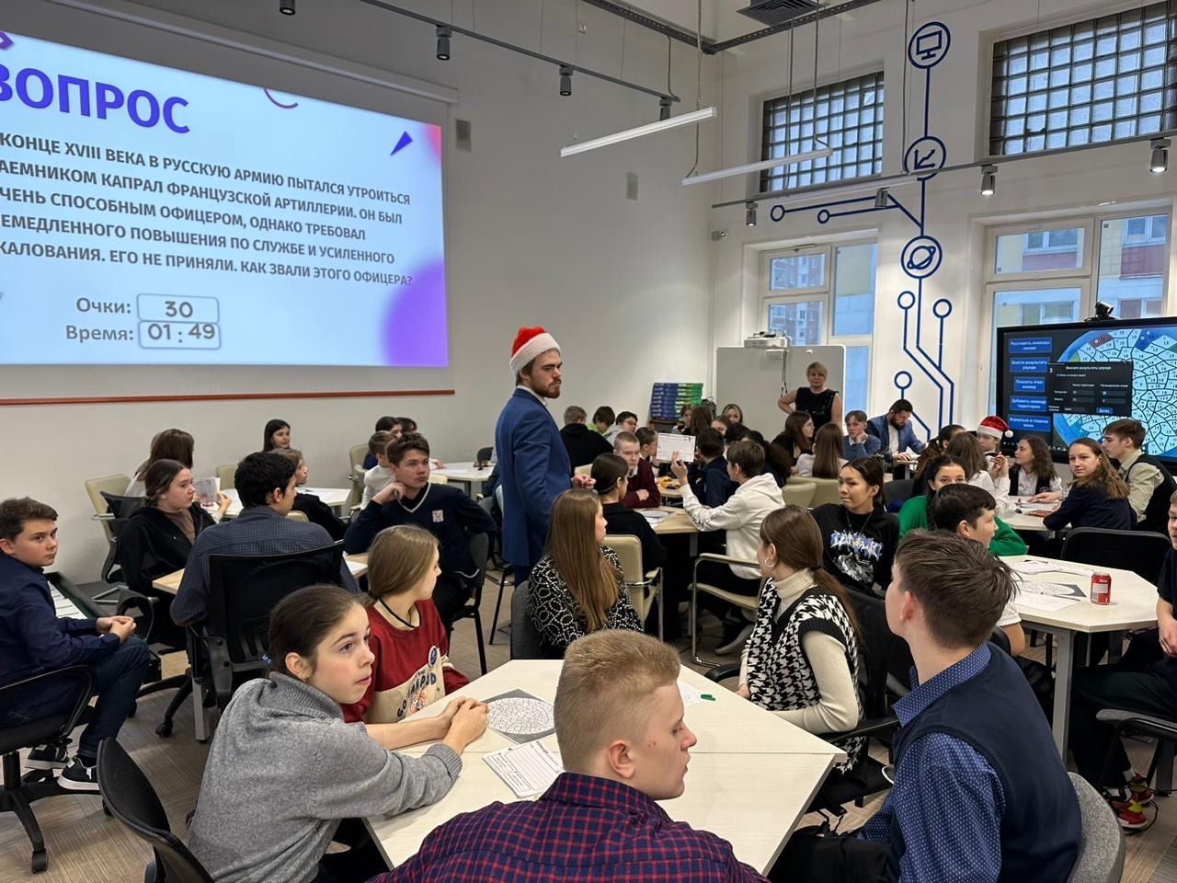
Рис. 8

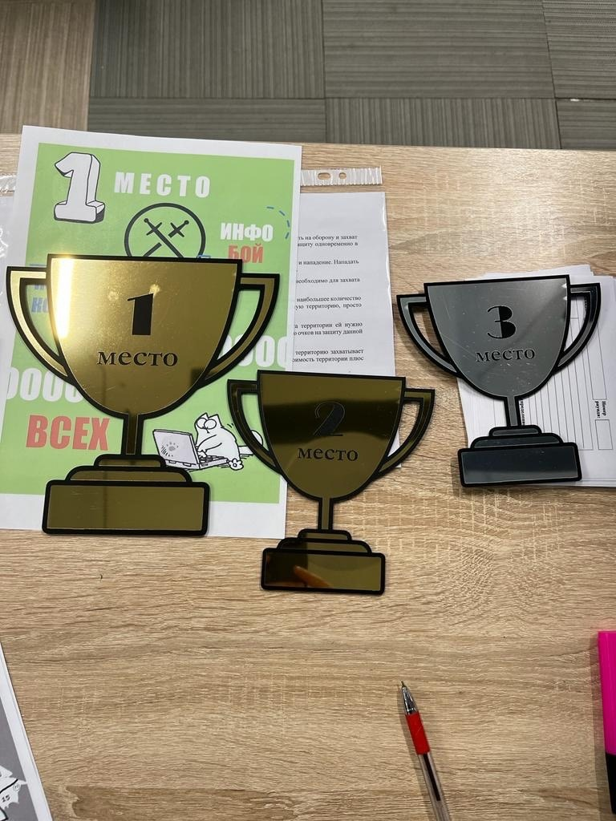
Рис. 9
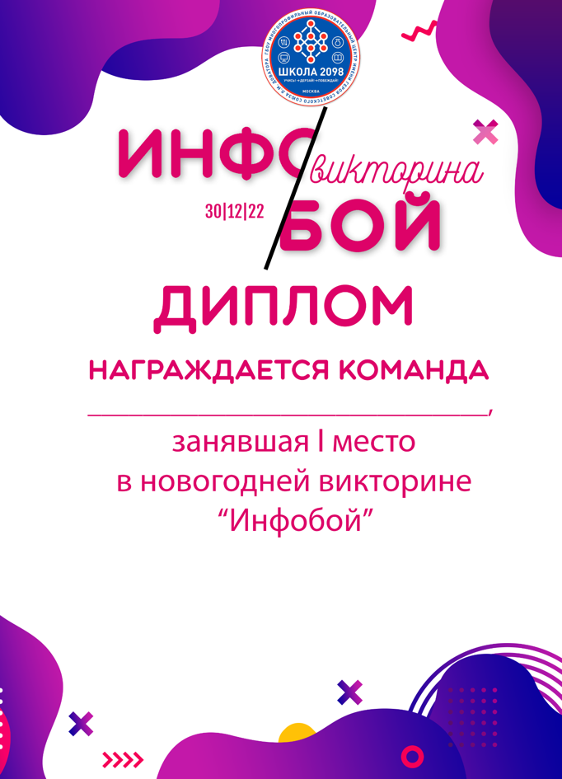
Рис. 10
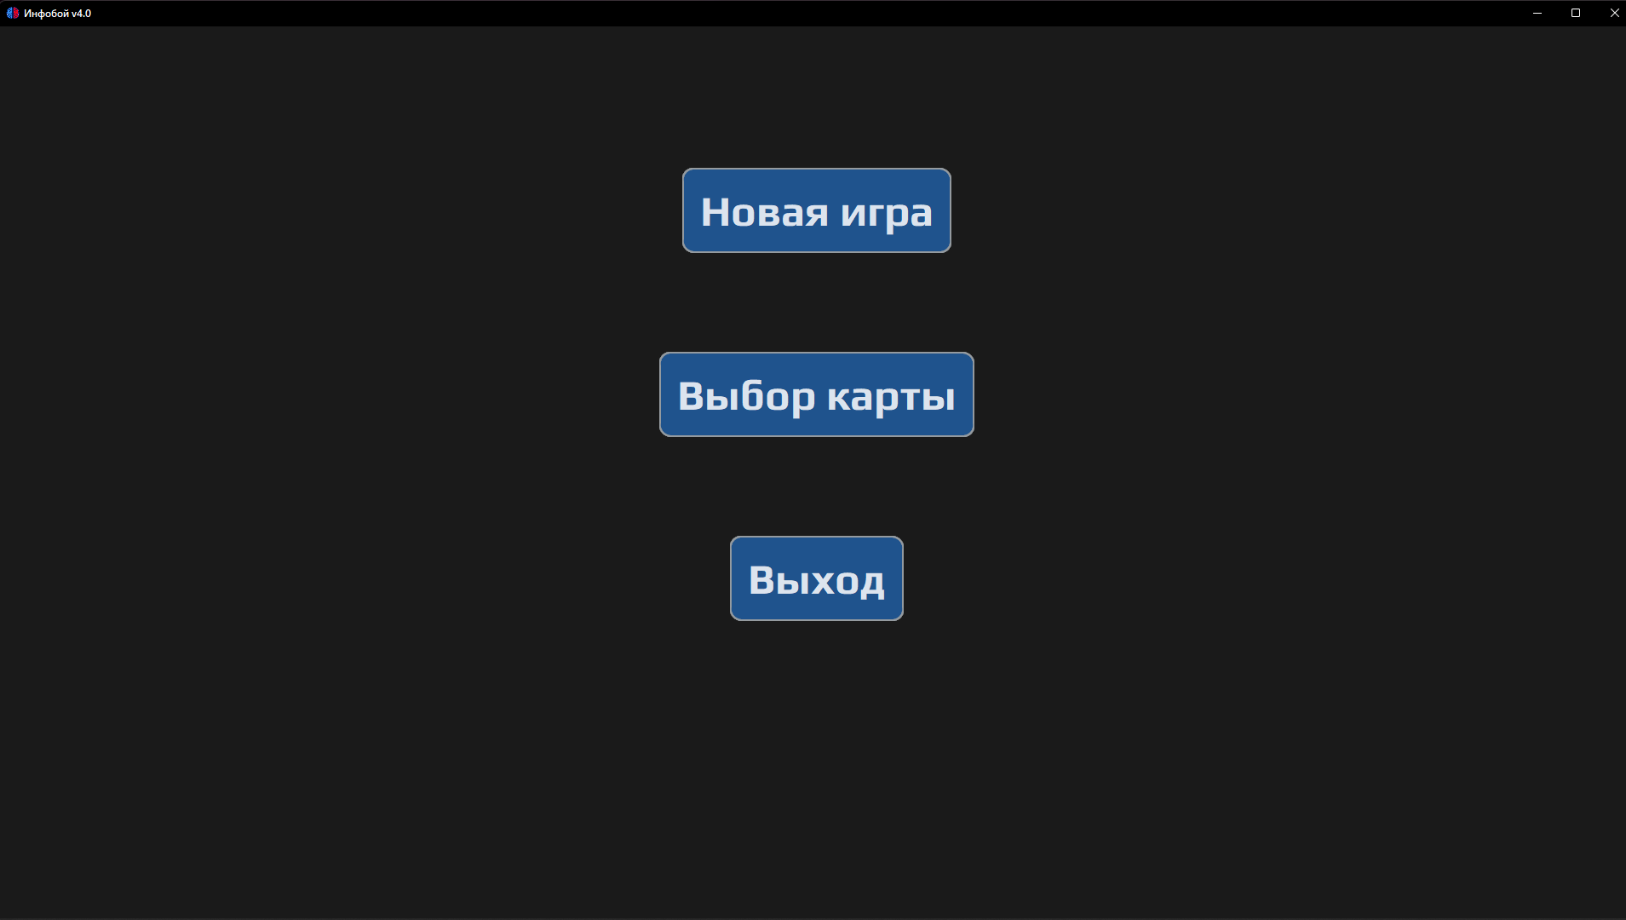
Рис. 11

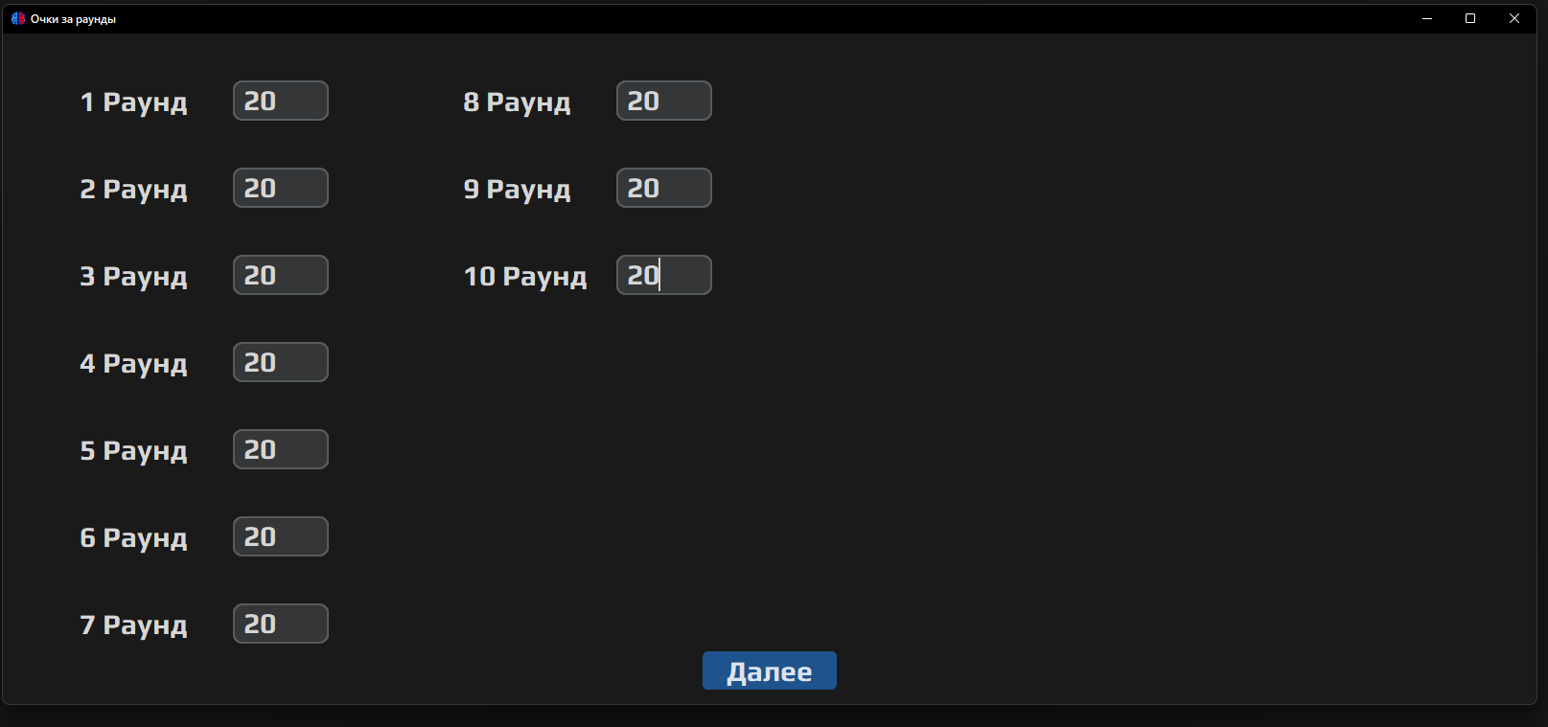
Рис. 12
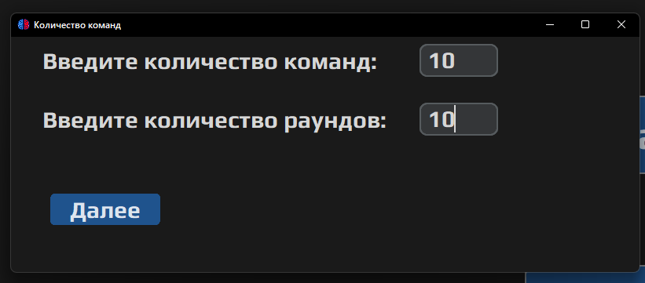
Рис. 13
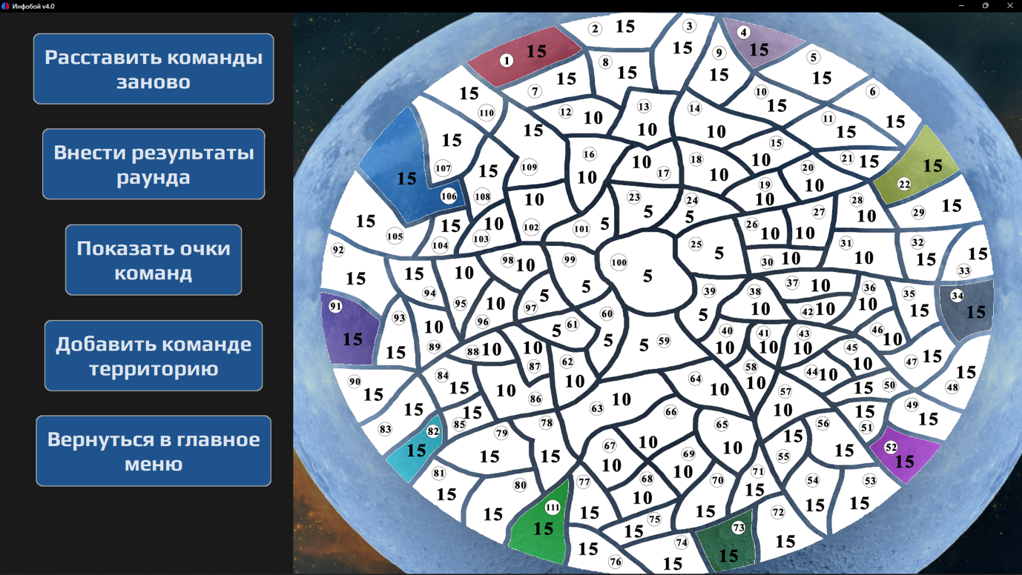
Рис. 14
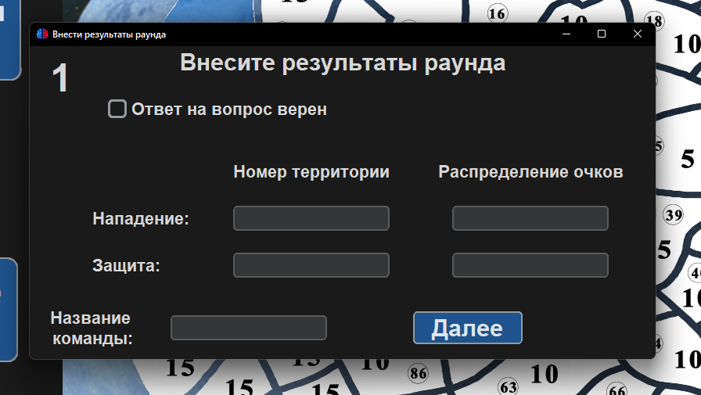
Рис. 15

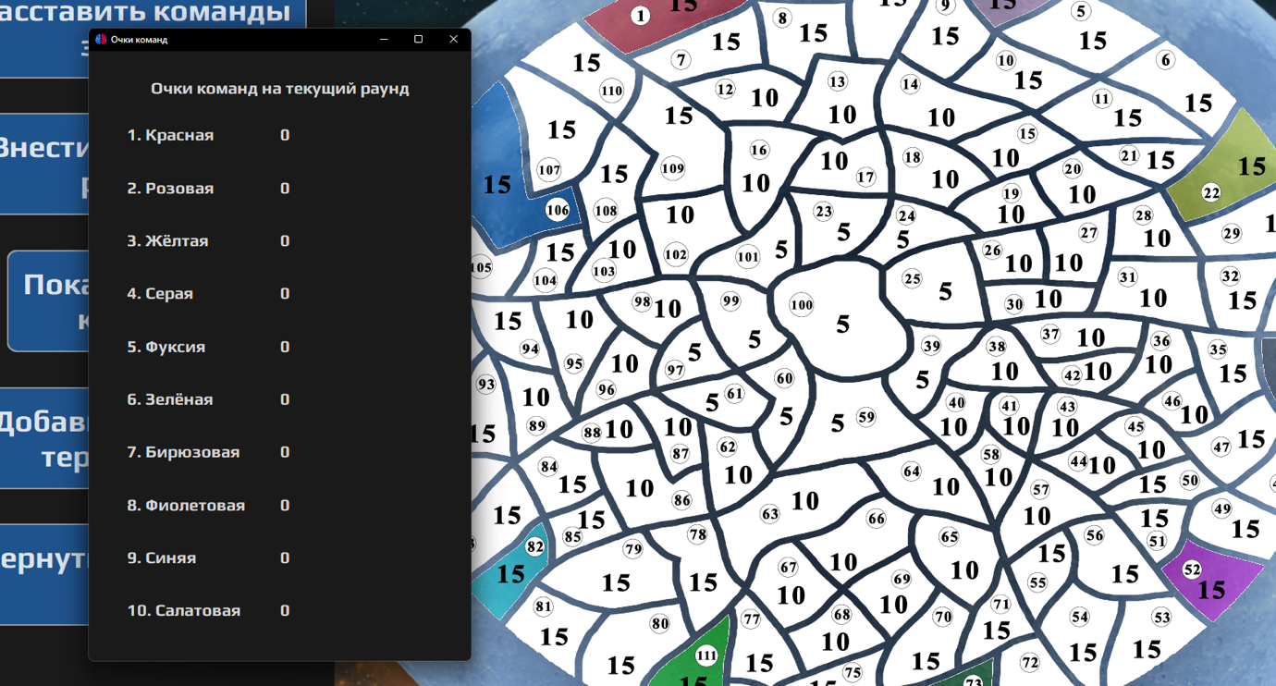
Рис. 16
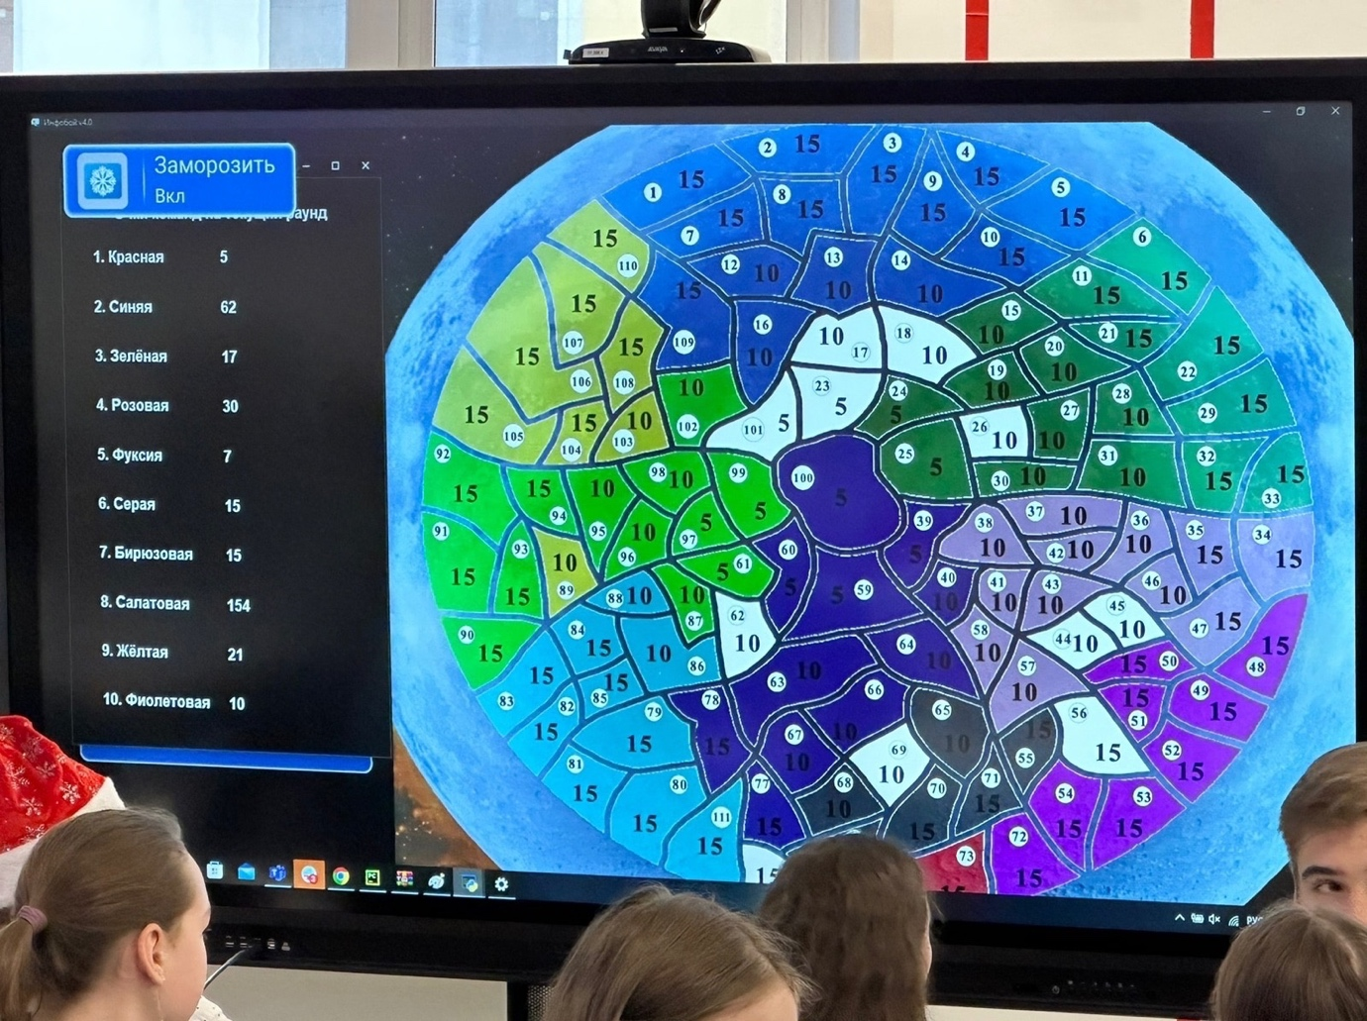
Рис. 17
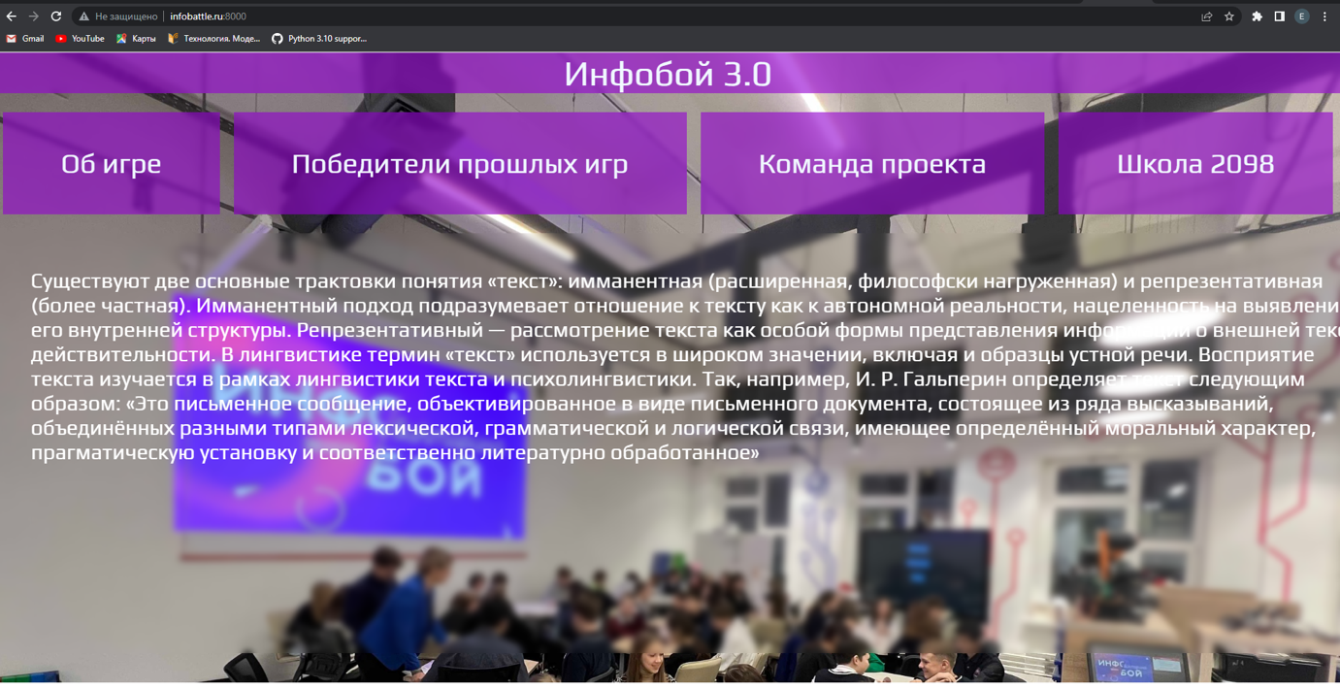
Рис. 18

